附表1：2013年中国大学生计算机设计大赛四川省级赛（南充片区）参赛作品报名表
作品编号 | （报名后分配）
作品分类 | 软件应用与开发类
作品名称 | 高校实验教学与实验室管理平台
网站地址 | http://www.jsj.cr.cx/ 或 http://210.41.192.78:8077/ (网站类作品必填)
作  者  信  息 | 学校 | 西华师范大学
作  者  信  息 |  | 作者一 |  | 作者二 | 作者三
作  者  信  息 | 姓名 | 祝君
作  者  信  息 | 身份证 | 513401199201286431
作  者  信  息 | 专业 | 软件工程
作  者  信  息 | 年级 | 2010级
作  者  信  息 | 信箱 | 455910092@qq.com
作  者  信  息 | 电话 | 15182976921
计算机技术  指导教师 |  | 姓名 | 潘伟 | 单位 | 西华师范大学计算机学院
 |  | 电话 | 18990896566 | 信箱 | 2645831@qq.com
艺术设计  指导教师 |  | 姓名 |  | 单位
 |  | 电话 |  | 信箱
单位联系人 |  | 姓名 |  | 职务
 |  | 电话 |  | 信箱
共享协议 |  | 作者同意大赛组委会将该作品列入集锦出版发行。
学校  推荐  意见 |  | （学校公章或校教务处章） 2013年 月 日
原创  声明 |  | 我（们）声明我们的参赛作品为我（们）原创构思和使用正版软件制作，我们对参赛作品拥有完整、合法的著作权或其它相关之权利，绝无侵害他人著作权、商标权、专利权等知识产权或违反法令或其它侵害他人合法权益的情况。若因此导致任何法律纠纷，一切责任应由我们（作品提交人）自行承担。  作者签名：1. __________ 2. __________ 3. __________
作品简介
设计目的：在网络普及的现代，高校实验教学与实验室管理平台，实现了实验报告的在线提交，老师在线打分，实验设备管理，教学班的管理，课程和实验项目的管理，极大地提高了实验教学的方便性和效率。
设计意义：实现了实验教学的无纸化，提高了效率。
关键技术：高校实验教学与实验室管理平台采用PHP+MYSQL；采用thinkphp为核心框架，MVC模式，实现了控件的动态生成，很容易上手。也易维护。
作品特色：高校实验教学与实验室管理平台的后台使用了模块化技术，将各个功能分为不同模块，自主编写html+css与美工设计，可以随时更换主题，简洁而美观。其特色体现在实验设备的借出、维修、修回，课程的开课、实验报告在线提交、老师在线批改等、缓存技术的应用提高了并发访问，保证了该系统的高稳定性与高性能。

（设计目标与意义、关键技术、作品特色） 约300 字
作品安装说明
1、首先把程序放在 php服务器的目录下
2、在浏览器进行安装操作 输入http://localhost/zzadmin/install.php 输入数据库名 数据库账户 和数据库密码
3、提交后 请在刷新一次页面
4、安装成功后 输入http://localhost/zzadmin/admin.php 进行登录
5、用户分为四种 系统管理员(pan 123456)、实验室工作人员(zhang 123456)、实验指导老师（pu 123456）、学生（201013340549 000000）ps:括号内的 第一个为用户名 第二个为密码
作品效果图（整体、关键点和特效）
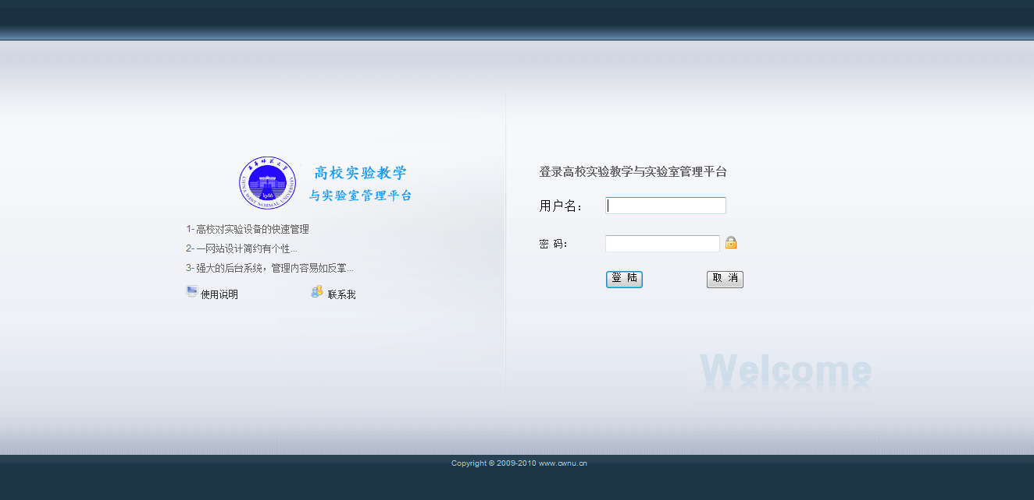
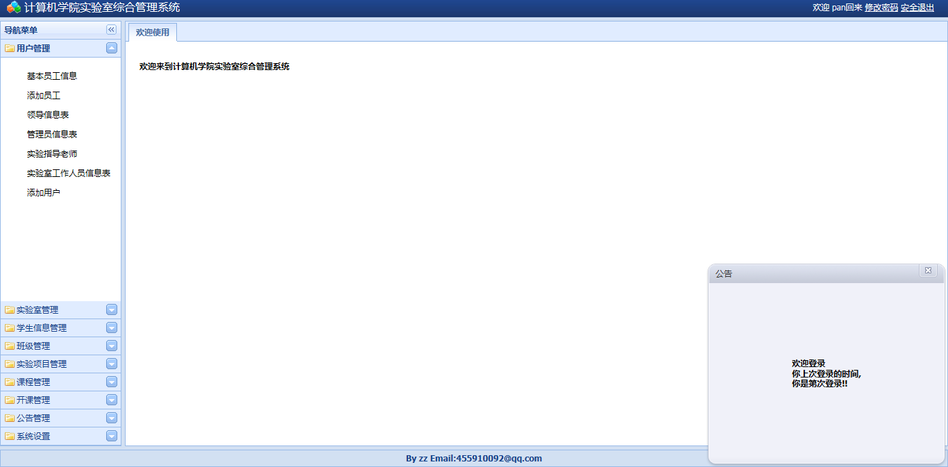
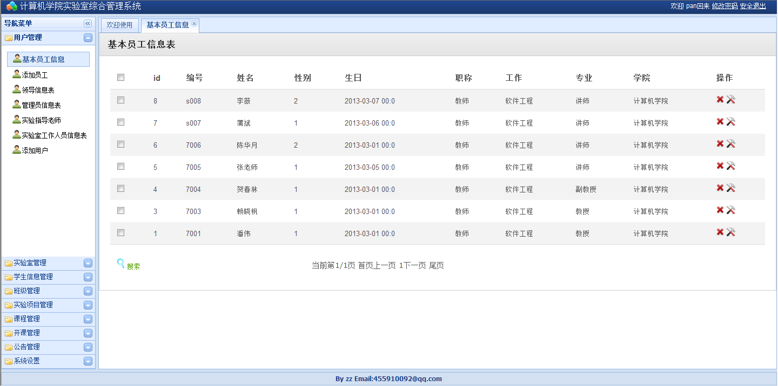
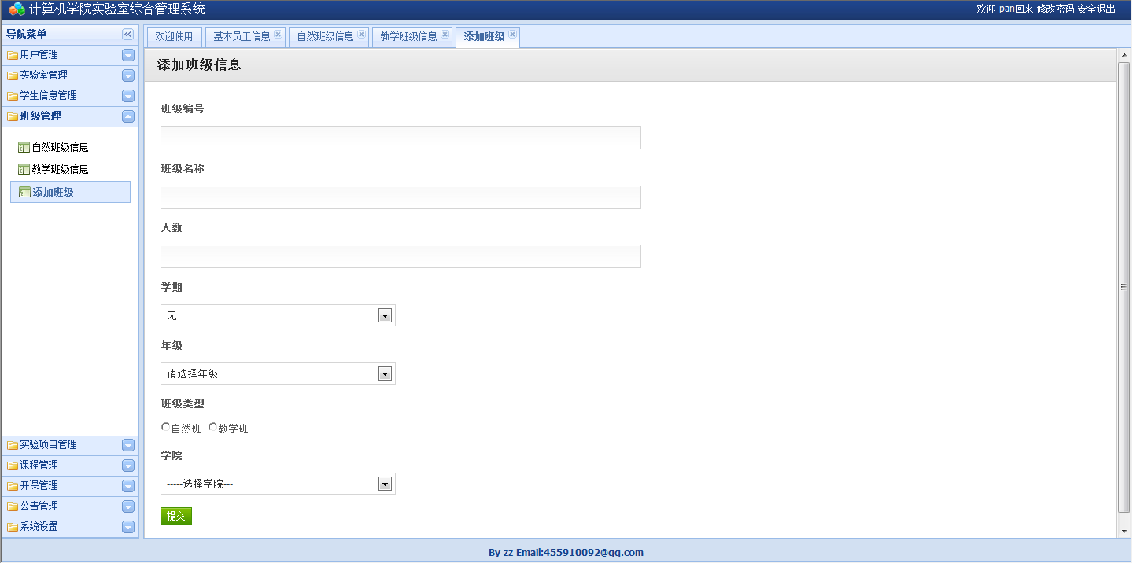
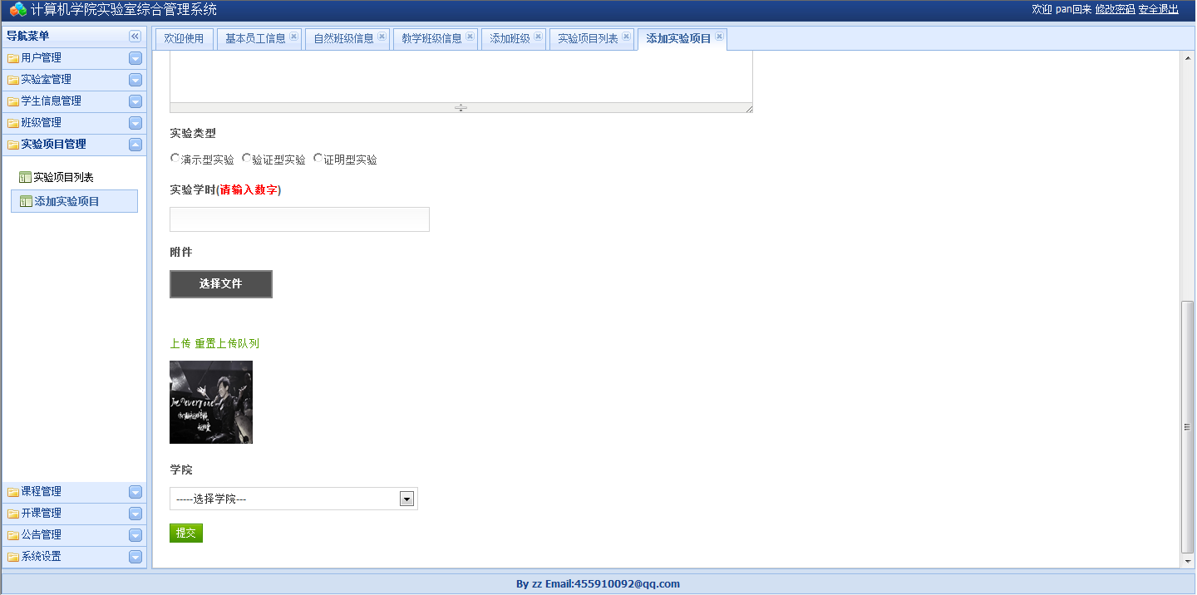

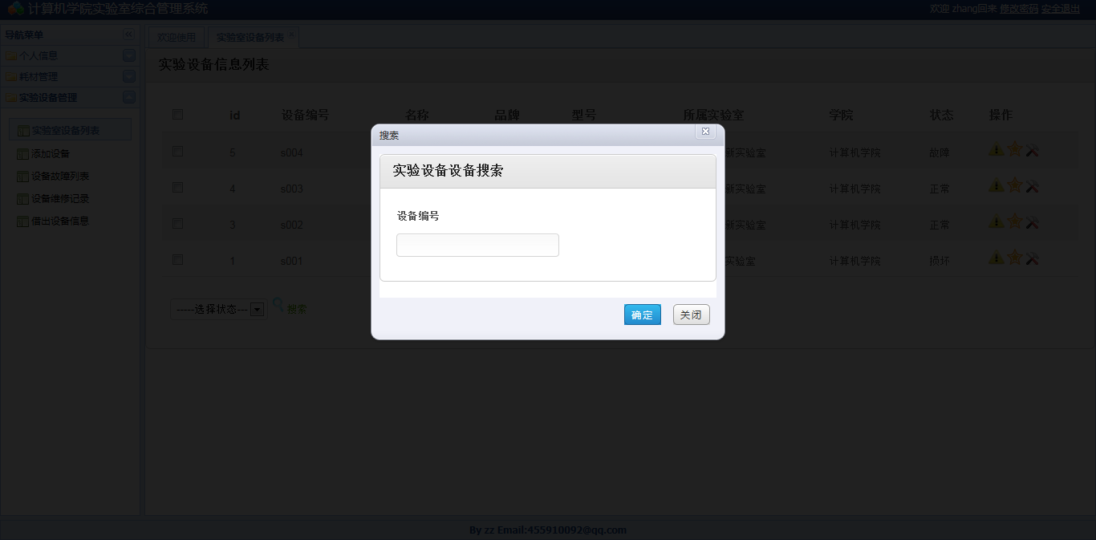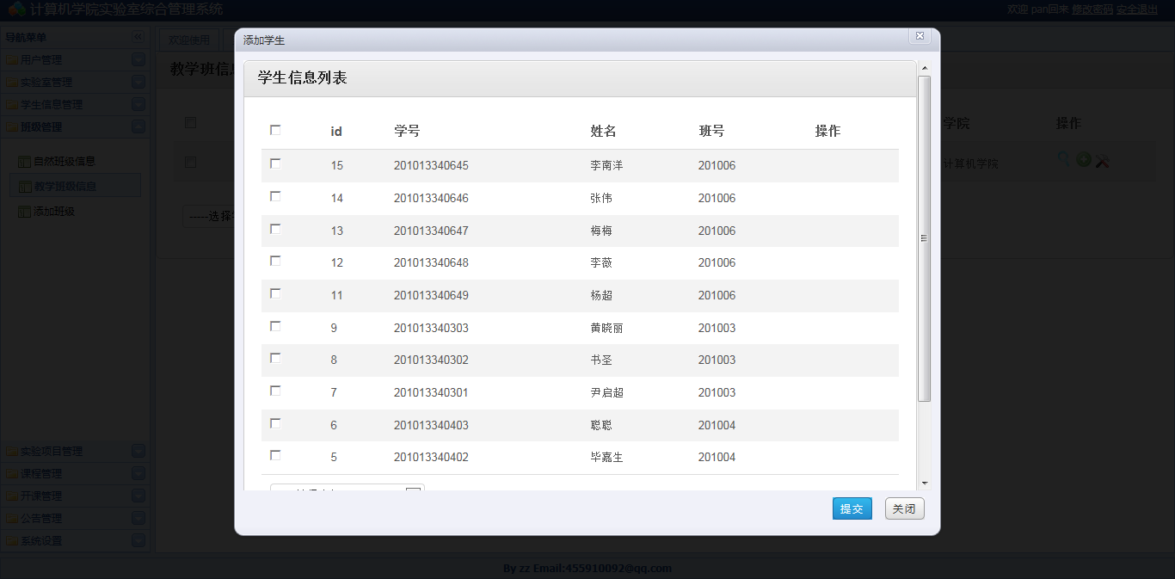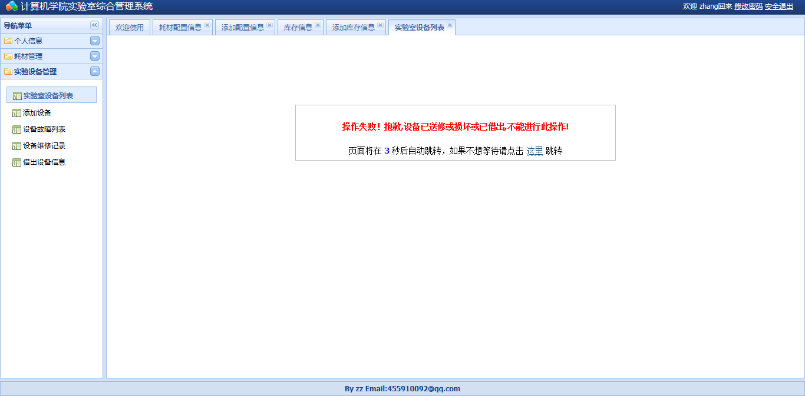
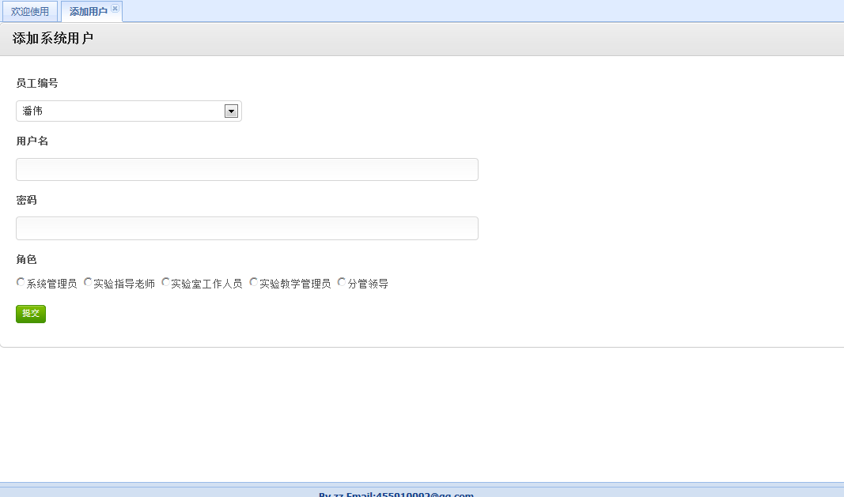
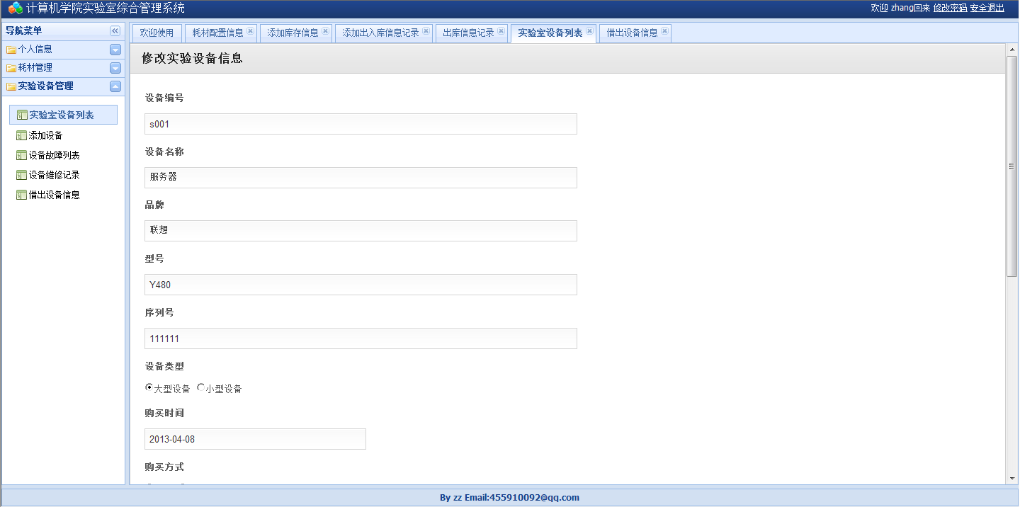

设计思路
由于在学校的实验教学中、教学效果并不是很理想、学生积极性不高、为了方便管理。通过对老师的询问、调查、和探讨，进行需求分析后，得出 需要对教学设备，和实验课程通过一个系统来实现管理。
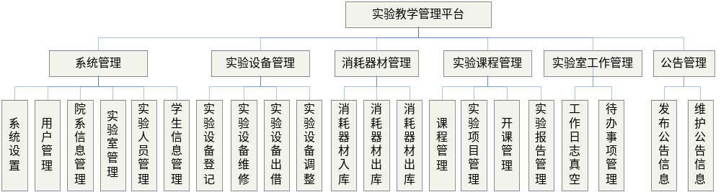
设计重点和难点
设计重点：1，整个系统的逻辑管理处理上面。
2，本系统的上传文件的管理，具有秒传功能(即同一文件只上传一次,下次上传的时候直接秒传)。
3，系统的可用性,方便用户操作，和直观。
设计难点：1，多个数据表之间的关联关系通过模型类来实现。
2，数据的显示，利用视图和很多复杂查询。
3，教学班和自然班的分别管理、用户权限、上传文件的唯一性(利用MD5判断文件是否上传过)
4，搜索功能、界面的美观设计上 方便易用性上

指导老师自评

其它说明

附表2：著作权授权声明
著作权授权声明
《 》为本人在“2013年（第6届）中国大学生计算机设计大赛华东赛区赛”的参赛作品，本人对其具有知识产权，本人同意中国大学生计算机设计大赛组委会将上述作品及本人撰写的相关说明文字收录到中国大学生计算机设计大赛组委会编写的大赛作品集、参赛指南（指导）或其它相关集合中，自行或委托第三方以纸介质出版物、电子出版物、网络出版物或其它形式予以出版。

授权人：___________
2013年 月 日

